贵港市中介服务机构网上入驻流程图
流程项目 | 项目内容 | 责任单位
       | 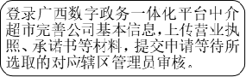  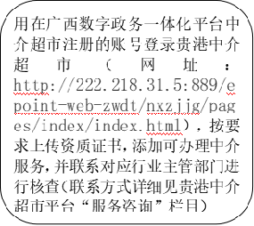  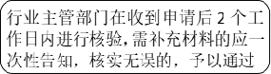  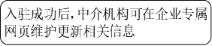  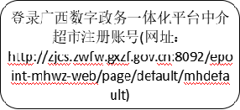 | 